Контрольная работа по теме «Климат»
I. Работа с синоптической картой
1. Какой из перечисленных городов, показанных на карте, находится в зоне действия циклона?
1) Тюмень 2) Новосибирск 3) Воронеж 4) Мурманск
2. В каком из перечисленных населенных пунктов, показанных на карте, на следующий день вероятно существенное похолодание?
1) Оренбург 2) Новосибирск 3) Воронеж 4) Мурманск
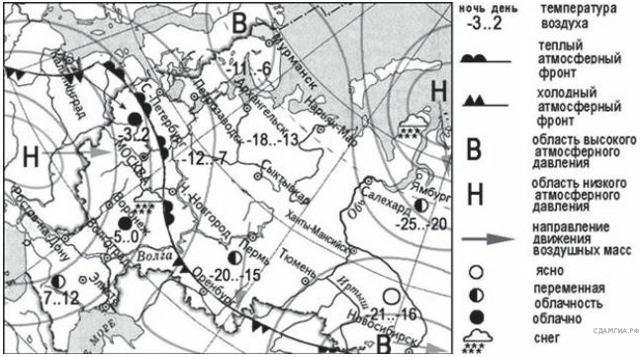
II. 1. Расположите города России в порядке увеличения среднегодового количества осадков. Запишите в ответ получившуюся последовательность цифр.
1) Сочи
2) Тула
3) Астрахань

- Определить соответствие:
А) Отраженная солнечная радиация
Б) Прямая солнечная радиация
В) Суммарная солнечная радиация
Г) Рассеянная солнечная радиация

- Общее количество прямой и рассеянной радиации, дошедшей до поверхности Земли
- Часть суммарной радиации, отраженной от поверхности Земли
- Часть солнечной радиации, без изменений дошедшая до поверхности Земли
- Часть солнечной радиации, изменяющая свое направление и угол падения при облачной погоде.

3. Установите соответствие между климатическими областями умеренного пояса и территориями России:
1.континентальный климат
2.муссонный климат
3.умеренно континентальный климат
4.резко континентальный климат

А. Восточно-Европейская равнина
Б. восток Среднесибирского плоскогорья
В. юг Дальнего Востока
Г. центр и юг Западной Сибири

4.Укажите климатический пояс, в котором расположена наименьшая часть России: субарктический, умеренный, субтропический, арктический.
5. Выберите верное утверждение:
А) К главным климатообразующим факторам относятся: географическая широта, погода, морские течения.
Б)К главным климатообразующим факторам относятся: погода, рельеф подстилающей поверхности, циркуляция атмосферы.
В) К главным климатообразующим факторам относятся: циркуляция атмосферы, погода, морские течения.
Г) К главным климатообразующим факторам относятся: географическая широта, циркуляция атмосферы, рельеф подстилающей поверхности.

6. Дайте определение агроклиматическим ресурсам.

Контрольная работа по теме «Климат»
I. Работа с синоптической картой
1. Какой из перечисленных городов, показанных на карте, находится в зоне действия антициклона?
1) Мурманск 2) Петрозаводск 3) Сыктывкар 4) Омск
2. В каком из перечисленных населенных пунктов, показанных на карте, на следующий день вероятно существенное потепление?
1) Нижний Новгород 2) Воронеж 3) Тюмень 4) Ямбург
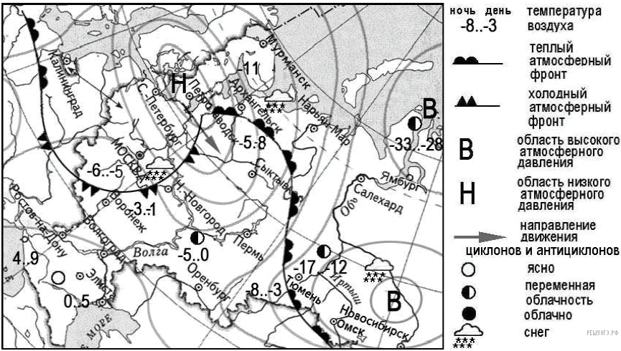
II. 1. Расположите регионы России в порядке увеличения среднегодового количества осадков. Запишите в ответ получившуюся последовательность цифр.
1) Республика Калмыкия
2) Тульская область
3) Калининградская область

2. Закончите предложение:
Если холодный воздух наступает на теплый, образуется …………. фронт.
Если теплый воздух наступает на холодный, образуется …………. фронт.
Мощный атмосферный вихрь с пониженным давлением в центре называется …………..
Мощный атмосферный вихрь с повышенным давлением в центре называется …………..

- Какие из этих утверждений верны? Укажите правильные ответы
1)Арктический климатический пояс является переходным.
2)При движении с запада на восток возрастает континентальность климата.
3)Климатические области сменяются с севера на юг.
4)Субарктический пояс является переходным.
5)Признаком нарастания континентальности климата является увеличение осадков.
6)Признаком нарастания континентальности климата является увеличение амплитуды температур.

- Укажите климатический пояс, в котором расположена наименьшая часть России. Выберите правильный ответ: умеренный, субарктический, субтропический, арктический.
- Назовите данный тип климата. Этот тип климата распространён на территории Западно-Сибирской равнины. Преобладает континентальный воздух умеренных широт, но происходят вторжения арктического и тропического воздуха. Средняя температура января составляет около –18 °С…20 °С, июля – около +18 °С. Годовое количество осадков не превышает 500 мм.

- Чем объяснить, что приход воздушных масс с Атлантического океана на европейскую часть России зимой приносит оттепель, снегопад, а летом – дожди и понижение температуры?

Контрольная работа по теме «Климат»
I.Работа с синоптической картой
1.Какой из перечисленных городов, показанных на карте, находится в зоне действия антициклона?
1) Мурманск 2) Ростов-на-Дону 3) Салехард 4) Воронеж
2. В каком из перечисленных населенных пунктов, показанных на карте, на следующий день вероятно существенное потепление?
1)Пермь; 2)С.-Петербург; 3)Элиста; 4)Тюмень

II 1. В каких двух из приведенных высказываний содержится информация о погоде, характерной для антициклона?
1) Завтра ожидаются сильные дожди при температуре от 14 до 16 °C.
2) С 3 по 5 июля наблюдается малооблачная погода, слабые ветры, температура не опустится ниже +28 °C.
3) Ненастная погода с осадками и сильными ветрами продержится еще 2 дня.
4) В понедельник ожидаются грозы, усиление ветра, выпадет до 40 мм осадков.
5) Завтра в Москве станет холодно и ясно. Осадки прекратятся. Температура понизится до −12 °C.

2. Определить соответствие:
А) Отраженная солнечная радиация
Б) Прямая солнечная радиация
В) Суммарная солнечная радиация
Г) Рассеянная солнечная радиация
1)Общее количество прямой и рассеянной радиации, дошедшей до поверхности Земли
2)Часть суммарной радиации, отраженной от поверхности Земли
3)Часть солнечной радиации, без изменений дошедшая до поверхности Земли
4)Часть солнечной радиации, изменяющая свое направление и угол падения при облачной погоде.

3. В каком климатическом поясе зарегистрированы самые низкие температуры: арктический, субарктический, умеренный, субтропический?
4. Чем объяснить, что приход воздушных масс с Атлантического океана на европейскую часть России зимой приносит оттепель, снегопад, а летом – дожди и понижение температуры?
5. Назовите данный тип климата. Этот тип климата распространён на территории Западно-Сибирской равнины. Преобладает континентальный воздух умеренных широт, но происходят вторжения арктического и тропического воздуха. Средняя температура января составляет около –18 °С…20 °С, июля – около +18 °С. Годовое количество осадков не превышает 500 мм.

6.Дайте определение понятию «воздушные массы».

Контрольная работа по теме «Климат»
I. Работа с синоптической картой
1. Какой из перечисленных городов, показанных на карте, находится в зоне действия антициклона?
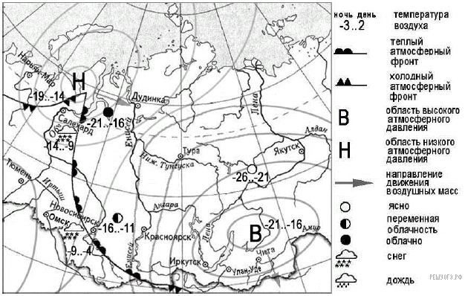
1) Дудинка 2) Нарьян-Мар 3) Иркутск 4) Салехард
2. В каком из перечисленных населенных пунктов, показанных на карте, на следующий день вероятно существенное похолодание?
1)Дудинка; 2)Омск; 3)Якутск; 4)Салехард

II. 1. Укажите верные утверждения
1.В муссонном типе климата умеренного пояса ярко выражен летний максимум осадков.
2.Средние температуры самого холодного месяца в муссонном типе климата умеренного пояса положительные.
3.В муссонном типе климата умеренного пояса господствуют арктических воздушные массы зимой и воздушные массы умеренных широт летом.
4.На муссонный тип климата умеренного пояса в наибольшей степени воздействуют воздушные массы с Атлантического океана.
5.Летом на муссонный тип климата умеренного пояса воздействуют воздушные массы с Тихого океана.

2. Закончите предложение:
Если холодный воздух наступает на теплый, образуется …………. фронт.
Если теплый воздух наступает на холодный, образуется …………. фронт.
Мощный атмосферный вихрь с пониженным давлением в центре называется …………..
Мощный атмосферный вихрь с повышенным давлением в центре называется …………..
3. Установите соответствие между климатическими областями умеренного пояса и территориями России

1.континентальный климат
2.муссонный климат
3.умеренно континентальный климат
4.резко континентальный климат
А.Восточно-Европейская равнина
Б.восток Среднесибирского плоскогорья
В.юг Дальнего Востока
Г.центр и юг Западной Сибири

4. Укажите наиболее распространённый климатический пояс России: арктический, субарктический, умеренный, субтропический.

5. Объясните разницу январских температур в Мурманске и Норильске, расположенных примерно на одной широте.

6.Дайте определение понятию «коэффициент увлажнения».

Контрольная работа по теме «Климат»
- Работа с синоптической картой
- Какой из перечисленных городов, показанных на карте, находится в зоне действия циклона?
1) Екатеринбург 2) Тюмень 3) Архангельск 4) Омск
- В каком из перечисленных населенных пунктов, показанных на карте, на следующий день вероятно существенное потепление?
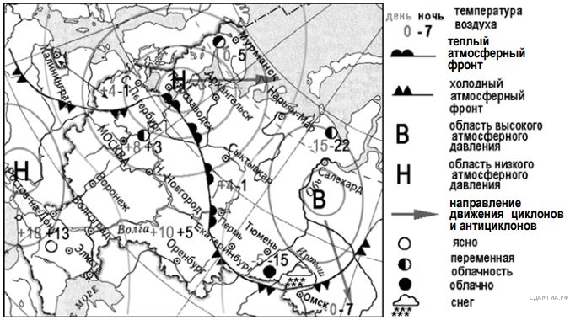
1)Пермь; 2)С.-Петербург; 3)Элиста; 4)Тюмень

II. 1. В каких двух из приведенных высказываний содержится информация о погоде, характерной для антициклона?
1) Завтра ожидаются сильные дожди при температуре от 14 до 16 °C.
2) С 3 по 5 июля наблюдается малооблачная погода, слабые ветры, температура не опустится ниже +28 °C.
3) Ненастная погода с осадками и сильными ветрами продержится еще 2 дня.
4) В понедельник ожидаются грозы, усиление ветра, выпадет до 40 мм осадков.
5) Завтра в Москве станет холодно и ясно. Осадки прекратятся. Температура понизится до −12 °C.

2. Какие из этих утверждений верны? Укажите правильные ответы
Арктический климатический пояс является переходным.
При движении с запада на восток возрастает континентальность климата.
Климатические области сменяются с севера на юг.
Субарктический пояс является переходным.
Признаком нарастания континентальности климата является увеличение осадков.
Признаком нарастания континентальности климата является увеличение амплитуды температур.

- Закончите предложение:
Если холодный воздух наступает на теплый, образуется …………. фронт.
Если теплый воздух наступает на холодный, образуется …………. фронт.
Мощный атмосферный вихрь с пониженным давлением в центре называется …………..
Мощный атмосферный вихрь с повышенным давлением в центре называется …………..
- Укажите климатический пояс, в котором расположена самая северная часть России. Выберите правильный ответ: умеренный, субарктический, субтропический, арктический.
- Объясните разницу январских температур в Мурманске и Норильске, расположенных примерно на одной широте.

- Найдите коэффициент увлажнения, если испаряемость равна 800 мм, а годовое количество осадков 200 мм. Оцените степень увлажнения данной территории.

Контрольная работа по теме «Климат»
I.Работа с синоптической картой
1. Какой из перечисленных городов, показанных на карте, находится в зоне действия антициклона?
1) Новосибирск 2) Москва 3) Нижний Новгород 4) Санкт-Петербург
2. В каком из перечисленных населенных пунктов, показанных на карте, на следующий день вероятно существенное похолодание?
1)Салехард; 2)С.-Петербург; 3)Петрозаводск; 4)Тюмень
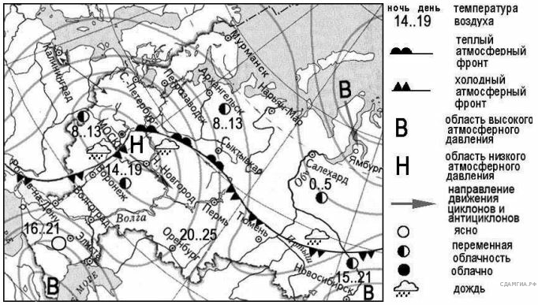
II. 1. Расположите регионы России в порядке увеличения средних температур воздуха в январе. Запишите в ответ получившуюся последовательность цифр.
1) Новгородская область
2) Республика Коми
3) Ставропольский край

2. А) Отраженная солнечная радиация
Б) Прямая солнечная радиация
В) Суммарная солнечная радиация
Г) Рассеянная солнечная радиация
- Общее количество прямой и рассеянной радиации, дошедшей до поверхности Земли
- Часть суммарной радиации, отраженной от поверхности Земли
- Часть солнечной радиации, без изменений дошедшая до поверхности Земли
- Часть солнечной радиации, изменяющая свое направление и угол падения при облачной погоде.

- Какие из этих утверждений верны? Укажите правильные ответы
1.Арктический климатический пояс является переходным.
2.При движении с запада на восток возрастает континентальность климата.
3.Климатические области сменяются с севера на юг.
4.Субарктический пояс является переходным.
5.Признаком нарастания континентальности климата является увеличение осадков.
6.Признаком нарастания континентальности климата является увеличение амплитуды температур.

- Установите соответствие между климатическими областями умеренного пояса и территориями России

1.континентальный климат
2.муссонный климат
3.умеренно континентальный климат
4.резко континентальный климат
А. юг Дальнего Востока
Б. восток Среднесибирского плоскогорья
В. Восточно-Европейская равнина
Г. центр и юг Западной Сибири

- Назовите данный тип климата. Этот тип климата распространён на территории Западно-Сибирской равнины. Преобладает континентальный воздух умеренных широт, но происходят вторжения арктического и тропического воздуха. Средняя температура января составляет около –18 °С…20 °С, июля – около +18 °С. Годовое количество осадков не превышает 500 мм.
6. Найдите коэффициент увлажнения, если испаряемость равна 600 мм, а годовое количество осадков 800 мм. Оцените степень увлажнения данной территории.

Контрольная работа по теме «Климат»
I. Работа с синоптической картой
1. Какой из показанных на карте городов находится в зоне действия циклона?
1) Архангельск 2) Орск 3) Ногинск 4) Лебедь
2. В каком из перечисленных населенных пунктов, показанных на карте, на следующий день вероятно существенное потепление?
1)Казань; 2)Омск; 3)Салехард; 4)Тюмень
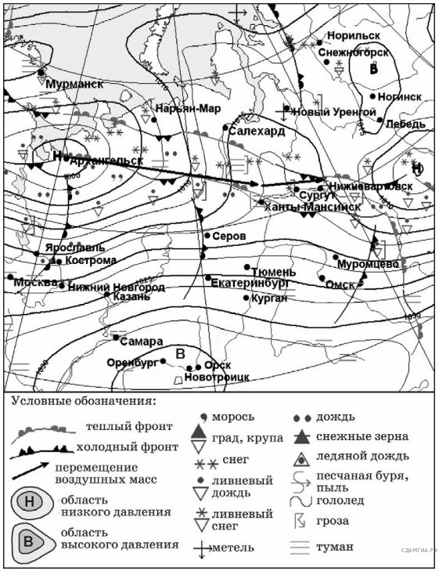

II. 1. В каких двух высказываниях содержится информация о климате территории?
1) До конца текущей недели в Красноярском крае сохранятся сильные морозы.
2) Летом муссоны приносят большое количество осадков на территорию страны.
3) Лето в Якутске жаркое, а зима, напротив, очень морозная, малоснежная.
4) В ближайшие дни атлантический циклон принесет потепление и осадки в Уральский регион.
5) Прошедшие на этой неделе в Москве снегопады стали одними из самых сильных за эту зиму.

2. Укажите верные утверждения
В муссонном типе климата умеренного пояса ярко выражен летний максимум осадков.
Средние температуры самого холодного месяца в муссонном типе климата умеренного пояса положительные.
В муссонном типе климата умеренного пояса господствуют арктических воздушные массы зимой и воздушные массы умеренных широт летом.
На муссонный тип климата умеренного пояса в наибольшей степени воздействуют воздушные массы с Атлантического океана.
Летом на муссонный тип климата умеренного пояса воздействуют воздушные массы с Тихого океана.

3. Укажите климатический пояс, в котором расположена наименьшая часть России: субарктический, умеренный, субтропический, арктический.

4. Установите соответствие между климатическими областями умеренного пояса и территориями России

1.континентальный климат
2.муссонный климат
3.умеренно континентальный климат
4.резко континентальный климат
А.Восточно-Европейская равнина
Б.восток Среднесибирского плоскогорья
В.юг Дальнего Востока
Г.центр и юг Западной Сибири

5.Чем объяснить, что приход воздушных масс с Атлантического океана на европейскую часть России зимой приносит оттепель, снегопад, а летом – дожди и понижение температуры?

6. Найдите коэффициент увлажнения, если испаряемость равна 200 мм, а годовое количество осадков 400 мм. Оцените степень увлажнения данной территории.

Контрольная работа по теме «Климат»
I. Работа с синоптической картой
1. Какой из перечисленных городов, обозначенных на карте, находится в зоне действия антициклона?
1) Архангельск 2) Омск 3) Петрозаводск 4) Санкт-Петербург
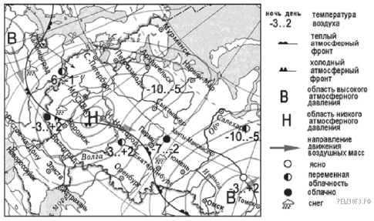
2. В каком из перечисленных населенных пунктов, показанных на карте, на следующий день вероятно существенное потепление?
1)Пермь; 2)С.-Петербург; 3)Элиста; 4)Салехард
II. 1. Урожайность сельскохозяйственных культур во многом зависит от количества выпадающих атмосферных осадков, влияющих на увлажнение почвы. В каких двух регионах России наиболее важно применять меры, позволяющие сохранять влагу в почве?
1) Архангельская область
2) Ставропольский край
3) Псковская область
4) Пермский край
5) Волгоградская область

2. Расположите города России в порядке увеличения средних температур воздуха в июле. Запишите в ответ получившуюся последовательность цифр.
1) Петропавловск-Камчатский
2) Волгоград
3) Калининград

3. Определите тип климата по описанию:
Климат господствует в европейской части России. Тёплое лето (средние tº июля +12 º…+24 º), морозная зима (средние tº января -4º …-20º), годовое количество осадков 800 мм на западе и до 500 мм на востоке. Формируется этот климат под влиянием западного переноса атлантических воздушных масс.

4. В каких двух высказываниях содержится информация о климате территории?
1) До конца текущей недели в Красноярском крае сохранятся сильные морозы.
2) Летом муссоны приносят большое количество осадков на территорию страны.
3) Лето в Якутске жаркое, а зима, напротив, очень морозная, малоснежная.
4) В ближайшие дни атлантический циклон принесет потепление и осадки в Уральский регион.
5) Прошедшие на этой неделе в Москве снегопады стали одними из самых сильных за эту зиму.

5.Найдите коэффициент увлажнения, если испаряемость равна 200 мм, а годовое количество осадков 300 мм. Оцените степень увлажнения данной территории.

6. Дайте определение понятию «циклон».

Контрольная работа по теме «Климат»
I. Работа с синоптической картой
1. Какой из перечисленных городов, показанных на карте, находится в зоне действия циклона?
1) Калининград 2) Москва 3) Тюмень 4) Салехард
2. В каком из перечисленных населенных пунктов, показанных на карте, на следующий день вероятно существенное похолодание?
1)Пермь; 2)С.-Петербург; 3)Элиста; 4)Воронеж

II. 1. В каких двух высказываниях содержится информация о климате территории?
1) До конца месяца в Москве и Московской области сохранятся сильные морозы.
2) Для Владивостока характерны сухая и холодная зима с ясной погодой и прохладное влажное лето.
3) Летом муссоны приносят большое количество осадков на территорию Вьетнама.
4) В ближайшие дни атлантический циклон принесет потепление и осадки в Уральский регион.
5) Прошедшие в апреле в Санкт-Петербурге дожди стали одними из самых сильных за последние три года.

2. Ветровая эрозия почв часто проявляется в виде пыльных бурь. Ветер уносит с полей наиболее плодородный верхний слой почв, при этом происходит уничтожение посевов сельскохозяйственных культур. Разрушительное действие ветровой эрозии огромно. На территории каких двух из перечисленных областей России наиболее важно проводить мероприятия, предохраняющие почвы от ветровой эрозии?
1) Оренбургская область
2) Архангельская область
3) Саратовская область
4) Смоленская область
5) Ивановская область

3. Чум — конический шатер, обтянутый покрывалами, сшитыми из оленьих шкур. Чум приспособлен к кочевому образу жизни в суровых климатических условиях. У какого из перечисленных народов чум является традиционным жилищем?
1) мордва
2) татары
3) эвены
4) калмыки
4. Закончите предложение:
Если холодный воздух наступает на теплый, образуется …………. фронт.
Если теплый воздух наступает на холодный, образуется …………. фронт.
Мощный атмосферный вихрь с пониженным давлением в центре называется …………..
Мощный атмосферный вихрь с повышенным давлением в центре называется …………..
5.Найдите коэффициент увлажнения, если испаряемость равна 600 мм, годовое количество осадков также 600 мм. Оцените степень увлажнения данной территории.

6. Дайте определение понятию «антициклон».

Контрольная работа по теме «Климат»
I. Работа с синоптической картой
1.Какой из перечисленных городов, обозначенных на карте, находится в зоне действия антициклона?
1) Мурманск 2) Нижний Новгород 3) Ростов-на-Дону 4) Элиста
2. В каком из перечисленных населенных пунктов, показанных на карте, на следующий день вероятно существенное потепление?
1)Пермь; 2)С.-Петербург; 3)Элиста; 4)Тюмень
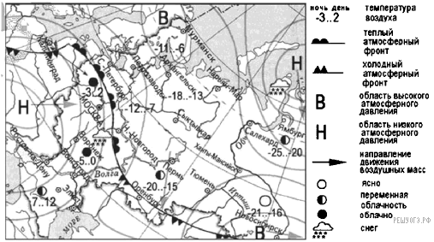
II. 1. В каких двух высказываниях содержится информация о погоде территории?
1) До конца месяца в Москве и Московской области сохранятся сильные морозы.
2) Для Владивостока характерны сухая и холодная зима с ясной погодой и прохладное влажное лето.
3) Летом муссоны приносят большое количество осадков на территорию Вьетнама.
4) В ближайшие дни атлантический циклон принесет потепление и осадки в Уральский регион.
5) Прошедшие в апреле в Санкт-Петербурге дожди стали одними из самых сильных за последние три года.

2. Ветровая эрозия почв часто проявляется в виде пыльных бурь. Ветер уносит с полей наиболее плодородный верхний слой почв, при этом происходит уничтожение посевов сельскохозяйственных культур. Разрушительное действие ветровой эрозии огромно. На территории каких двух из перечисленных областей России наиболее важно проводить мероприятия, предохраняющие почвы от ветровой эрозии?
1) Оренбургская область
2) Архангельская область
3) Саратовская область
4) Смоленская область
5) Республика Мордовия
3. Чум — конический шатер, обтянутый покрывалами, сшитыми из оленьих шкур. Чум приспособлен к кочевому образу жизни в суровых климатических условиях. У какого из перечисленных народов чум является традиционным жилищем?
1) мордва
2) татары
3) эвены
4) калмыки
4. Закончите предложение:
Если холодный воздух наступает на теплый, образуется …………. фронт.
Если теплый воздух наступает на холодный, образуется …………. фронт.
Мощный атмосферный вихрь с пониженным давлением в центре называется …………..
Мощный атмосферный вихрь с повышенным давлением в центре называется …………..
5.Найдите коэффициент увлажнения, если испаряемость равна 700 мм, годовое количество осадков также 600 мм. Оцените степень увлажнения данной территории.

6. Дайте определение понятию «воздушная масса».

Контрольная работа по теме «Климат»
I. Работа с синоптической картой
1. Какой из перечисленных городов, показанных на карте, находится в зоне действия циклона?
1) Новосибирск 2) Тюмень 3) Мурманск 4) Ямбург
2. В каком из перечисленных населенных пунктов, показанных на карте, на следующий день вероятно существенное потепление?
1)Пермь; 2)С.-Петербург; 3)Элиста; 4)Тюмень

II. 1. Расположите города России в порядке увеличения среднегодового количества осадков. Запишите в ответ получившуюся последовательность цифр.
1) Сочи
2) Тула
3) Астрахань

- Определить соответствие:
А) Отраженная солнечная радиация
Б) Прямая солнечная радиация
В) Суммарная солнечная радиация
Г) Рассеянная солнечная радиация
1)Общее количество прямой и рассеянной радиации, дошедшей до поверхности Земли
2)Часть суммарной радиации, отраженной от поверхности Земли
3)Часть солнечной радиации, без изменений дошедшая до поверхности Земли
4)Часть солнечной радиации, изменяющая свое направление и угол падения при облачной погоде.

3. Установите соответствие между климатическими областями умеренного пояса и территориями России:
1.континентальный климат
2.муссонный климат
3.умеренно континентальный климат
4.резко континентальный климат

А. Восточно-Европейская равнина
Б. восток Среднесибирского плоскогорья
В. юг Дальнего Востока
Г. центр и юг Западной Сибири

4.Укажите климатический пояс, в котором расположена наименьшая часть России: субарктический, умеренный, субтропический, арктический.
5. Выберите верное утверждение:
А) К главным климатообразующим факторам относятся: географическая широта, погода, морские течения.
Б)К главным климатообразующим факторам относятся: погода, рельеф подстилающей поверхности, циркуляция атмосферы.
В) К главным климатообразующим факторам относятся: циркуляция атмосферы, погода, морские течения.
Г) К главным климатообразующим факторам относятся: географическая широта, циркуляция атмосферы, рельеф подстилающей поверхности.

6. Дайте определение агроклиматическим ресурсам.

Контрольная работа по теме «Климат»
I. Работа с синоптической картой
1. Какой из перечисленных городов, обозначенных на карте, находится в зоне действия антициклона?
1) Элиста 2) Нижний Новгород 3) Ростов-на-Дону 4) Мурманск
2. В каком из перечисленных населенных пунктов, показанных на карте, на следующий день вероятно существенное потепление?
1)Пермь; 2)С.-Петербург; 3)Элиста; 4)Тюмень

II. 1.Расположите регионы России в порядке уменьшения средних температур воздуха в июле. Запишите в ответ получившуюся последовательность цифр.
1) Республика Калмыкия
2) Нижегородская область
3) Республика Карелия
2. Многолетняя мерзлота оказывает влияние на хозяйственную деятельность человека: добычу полезных ископаемых, строительство дорог и зданий. В каких двух регионах России необходимо учитывать последствия оттаивания многолетней мерзлоты?
1) Ямало-Ненецкий автономный округ
2) Самарская область
3) Красноярский край
4) Ростовская область
5) Чувашская Республика

3. Чум — конический шатер, обтянутый покрывалами, сшитыми из оленьих шкур. Чум приспособлен к кочевому образу жизни в суровых климатических условиях. У какого из перечисленных народов чум является традиционным жилищем?
1) марийцы
2) мордва
3) эвены
4) удмурты
4.Какие из этих утверждений верны? Укажите правильные ответы
1)Арктический климатический пояс является переходным.
2)При движении с запада на восток возрастает континентальность климата.
3)Климатические области сменяются с севера на юг.
4)Субарктический пояс является переходным.
5)Признаком нарастания континентальности климата является увеличение осадков.
6)Признаком нарастания континентальности климата является увеличение амплитуды температур.
5. Определите тип климата по описанию:
Климат характерен для южных районов Дальнего Востока. Зимой материк быстро охлаждается, сухой и холодный воздух устремляется в сторону океана. Летом материк прогревается больше океана и воздух с океана стремится на континент, принося обильные осадки (600-800 мм в год).Увлажнение избыточное (К увл. > 1).

6.Дайте определение понятию «антициклон».

Контрольная работа по теме «Климат»
I. Работа с синоптической картой
1. Какой из перечисленных городов, показанных на карте, находится в зоне действия циклона?
1) Иркутск 2) Улан-Удэ 3) Чита 4) Магадан
2. В каком из перечисленных населенных пунктов, показанных на карте, на следующий день вероятно существенное потепление?
1)Благовещенск; 2)Якутск; 3)Иркутск; 4)Магадан
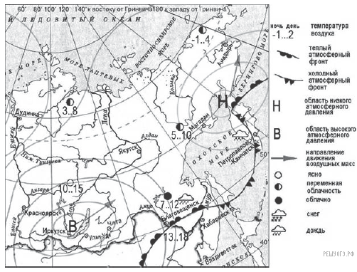

II. 1.Расположите регионы России в порядке уменьшения средних температур воздуха в июле. Запишите в ответ получившуюся последовательность цифр.
1) Республика Калмыкия
2) Республика Мордовия
3) Республика Карелия
2. Многолетняя мерзлота оказывает влияние на хозяйственную деятельность человека: добычу полезных ископаемых, строительство дорог и зданий. В каких двух регионах России необходимо учитывать последствия оттаивания многолетней мерзлоты?
1) Ямало-Ненецкий автономный округ
2) Самарская область
3) Красноярский край
4) Ростовская область
5) Чувашская Республика

3. Чум — конический шатер, обтянутый покрывалами, сшитыми из оленьих шкур. Чум приспособлен к кочевому образу жизни в суровых климатических условиях. У какого из перечисленных народов чум является традиционным жилищем?
1) марийцы
2) башкиры
3) эвены
4) калмыки
4.Какие из этих утверждений верны? Укажите правильные ответы
1)Арктический климатический пояс является переходным.
2)При движении с запада на восток возрастает континентальность климата.
3)Климатические области сменяются с севера на юг.
4)Субарктический пояс является переходным.
5)Признаком нарастания континентальности климата является увеличение осадков.
6)Признаком нарастания континентальности климата является увеличение амплитуды температур.
5. Определите тип климата по описанию:
Климат характерен для южных районов Дальнего Востока. Зимой материк быстро охлаждается, сухой и холодный воздух устремляется в сторону океана. Летом материк прогревается больше океана и воздух с океана стремится на континент, принося обильные осадки (600-800 мм в год).Увлажнение избыточное (К увл. > 1).

6.Дайте определение понятию «антициклон».

Контрольная работа по теме «Климат»
I. Работа с синоптической картой
1. Какой из перечисленных городов, обозначенных на карте, находится в зоне действия антициклона?
1) Воронеж 2) Нижний Новгород 3) Санкт-Петербург 4) Элиста
2. В каком из перечисленных населенных пунктов, показанных на карте, на следующий день вероятно существенное потепление?
1)Оренбург; 2)С.-Петербург; 3)Элиста; 4)Тюмень
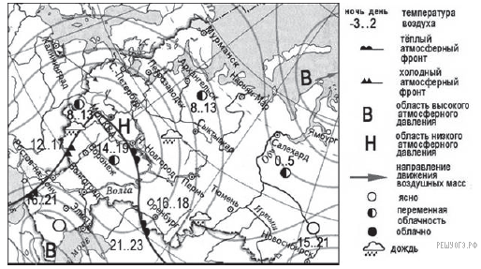

II. 1. Расположите города России в порядке уменьшения средних температур воздуха в июле. Запишите в ответ получившуюся последовательность цифр.
1) Саратов
2) Великий Новгород
3) Архангельск
2. Расположите регионы России по степени неблагоприятности условий для жизни населения (начиная с региона с самыми неблагоприятными условиями).
1) Республика Карелия
2) Смоленская область
3) Еврейская автономная область

3. В районах распространения многолетнемерзлых грунтов для того, чтобы обеспечить устойчивость сооружений и предотвратить их разрушение, дома строят на глубоко вбитых сваях. В каких двух городах из перечисленных необходимо применять такую технологию строительства?
1) Архангельск
2) Вологда
3) Норильск
4) Самара
5) Якутск
4. Экспедиция российских ученых на остров Самойловский в дельте реки Лены, где расположена исследовательская станция, состоялась в 2019 г. в двадцатый раз.
Станция «Остров Самойловский» находится на одноименном острове и ориентирована на изучение многолетней мерзлоты, но сейчас активно расширяет границы научных исследований: здесь работают почвоведы, геофизики, геологи и геоботаники. Геофизики использовали методику электроразведки, которая предполагает воздействие на горные породы искусственно создаваемыми электромагнитными полями. Это позволяет получать данные о земной коре с глубин от 40 до 80 м. Помимо изучения строения земных недр, такая методика имеет и прикладное значение: в дальнейшем она позволит вести разведку полезных ископаемых. На соседнем с Самойловским острове Сардах ученые нашли сохранившийся в скале отпечаток листа дерева платан.
В каком климатическом поясе находится станция «Остров Самойловский»?
5. Одним из возможных последствий глобальных изменений климата ученые считают повышение уровня Мирового океана. Какие два города из перечисленных могут в наибольшей степени пострадать в случае такого развития событий?
1) Астрахань
2) Санкт-Петербург
3) Архангельск
4) Новосибирск
5) Челябинск
6. Дать определение понятию «испарение».

Контрольная работа по теме «Климат»
I. Работа с синоптической картой
1. Какой из перечисленных городов, показанных на карте, находится в зоне действия циклона?
1) Салехард 2) Москва 3) Элиста 4) Ямбург
2. В каком из перечисленных населенных пунктов, показанных на карте, на следующий день вероятно существенное похолодание?
1)Пермь; 2)С.-Петербург; 3)Элиста; 4)Воронеж
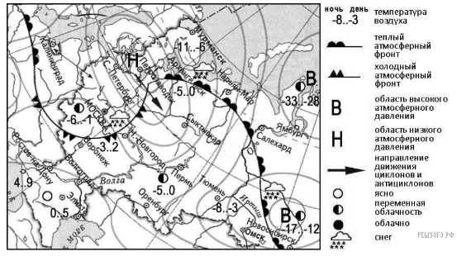
II. 1.Расположите города России в порядке увеличения средних температур воздуха в июле.
1) Петропавловск-Камчатский
2) Волгоград
3) Калининград
2.Определить соответствие:
А) Отраженная солнечная радиация
Б) Прямая солнечная радиация
В) Суммарная солнечная радиация
Г) Рассеянная солнечная радиация
1)Общее количество прямой и рассеянной радиации, дошедшей до поверхности Земли
2)Часть суммарной радиации, отраженной от поверхности Земли
3)Часть солнечной радиации, без изменений дошедшая до поверхности Земли
4)Часть солнечной радиации, изменяющая свое направление и угол падения при облачной погоде.

3. Установите соответствие между климатическими областями умеренного пояса и территориями России:
1.континентальный климат
2.муссонный климат
3.умеренно континентальный климат
4.резко континентальный климат

А. Восточно-Европейская равнина
Б. восток Среднесибирского плоскогорья
В. юг Дальнего Востока
Г. центр и юг Западной Сибири

4.Укажите климатический пояс, в котором расположена наименьшая часть России: субарктический, умеренный, субтропический, арктический.
5. Выберите верное утверждение:
А) К главным климатообразующим факторам относятся: географическая широта, погода, морские течения.
Б)К главным климатообразующим факторам относятся: погода, рельеф подстилающей поверхности, циркуляция атмосферы.
В) К главным климатообразующим факторам относятся: циркуляция атмосферы, погода, морские течения.
Г) К главным климатообразующим факторам относятся: географическая широта, циркуляция атмосферы, рельеф подстилающей поверхности.

6. Дайте определение агроклиматическим ресурсам.

Контрольная работа по теме «Климат»
I. Работа с синоптической картой
1. Какой из перечисленных городов, показанных на карте, находится в зоне действия антициклона?
1) Архангельск 2) Салехард 3) Ростов-на-Дону 4) Москва
2. В каком из перечисленных населенных пунктов, показанных на карте, на следующий день вероятно существенное потепление?
1)Пермь; 2)С.-Петербург; 3)Элиста; 4)Тюмень
- 1. Прочитайте текст, ответьте на вопросы
15 августа стартовала комплексная экспедиция Русского географического общества на острова Земли Франца-Иосифа. Участники проекта пройдут с 15 августа по 30 сентября 2019 года по маршрутам первооткрывателей и исследователей архипелага — Юлиуса Пайера, Фредерика Джексона, Эвлина Болдуина, Георгия Брусилова и других.
Участники проекта совершат высадки на острова архипелага Земля Франца-Иосифа, где проведут научные и экологические исследования, изучат объекты военной инфраструктуры советского периода и следы пребывания экспедиций прошлых столетий. Специалисты также изучат объекты военной инфраструктуры советских времен, займутся поиском наших и немецких стоянок времен Великой Отечественной войны. Опыт использования военных объектов будет обобщен в интересах решения проблем расширения военной инфраструктуры в Арктике.
В пределах какого климатического пояса располагается территория изучаемого архипелага? Объясните, почему для экспедиции выбран период с 15 августа по 30 сентября?

2. Какой атмосферный фронт изображен на схеме? 1- холодный; 2 - теплый.
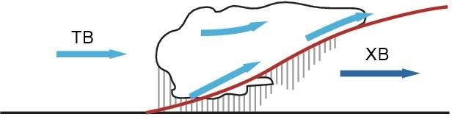

3. Из предложенного списка выберите типичные признаки погоды, характерные для циклона:
А. Высокие температуры летом и очень низкие температуры зимой
Б. Увеличение облачности
В. Ясная безоблачная сухая погода
Г. Слабые ветры
Д. Ветреная погода
Е. Область низкого давления
Ж. Область высокого давления
З. Пониженные температуры летом и оттепели зимой.
4. Определите тип климата по описанию:
Климат характерен для южных районов Дальнего Востока. Зимой материк быстро охлаждается, сухой и холодный воздух устремляется в сторону океана. Летом материк прогревается больше океана и воздух с океана стремится на континент, принося обильные осадки (600-800 мм в год).Увлажнение избыточное (К увл. > 1).

5.Объясните разницу январских температур в Мурманске и Норильске, расположенных примерно на одной широте.

- Дать определение понятию «воздушная масса».

Контрольная работа по теме «Климат»
I. Работа с синоптической картой
1. Какой из перечисленных городов, показанных на карте, находится в зоне действия циклона?
1) Иркутск
2) Дудинка
3) Чита
4) Якутск
2. В каком из перечисленных населенных пунктов, показанных на карте, на следующий день вероятно существенное потепление?
1)Дудинка; 2)Чита; 3)Новосибирск; 4)Салехард
II.1. Расположите города России в порядке уменьшения средних температур воздуха в июле. Запишите в ответ получившуюся последовательность цифр.
1) Саратов
2) Великий Новгород
3) Архангельск
2. Глобальные изменения климата могут привести к таянию покровных ледников и повышению вследствие этого уровня Мирового океана. Какие два города из перечисленных могут в наибольшей степени пострадать в случае такого развития событий?
1) Кемерово
2) Калининград
3) Новосибирск
4) Курск
5) Санкт-Петербург
3. В каких двух из приведенных высказываний содержится информация о погоде, характерной для антициклона?
1) Завтра ожидаются сильные дожди при температуре от 14 до 16 °C.
2) С 3 по 5 июля наблюдается малооблачная погода, слабые ветры, температура не опустится ниже +28 °C.
3) Ненастная погода с осадками и сильными ветрами продержится еще 2 дня.
4) В понедельник ожидаются грозы, усиление ветра, выпадет до 40 мм осадков.
5) Завтра в Москве станет холодно и ясно. Осадки прекратятся. Температура понизится до −12 °C.
4. Глобальные изменения климата могут привести к таянию покровных ледников и повышению вследствие этого уровня Мирового океана. Какие два города из перечисленных могут в наибольшей степени пострадать в случае такого развития событий?
1) Кемерово
2) Калининград
3) Новосибирск
4) Курск
5) Санкт-Петербург
5. Свободному прохождению воздушных масс с Северного Ледовитого океана на территорию России способствует: горы на западе страны, равнинность территории на западе страны, горы на востоке страны, равнинность территории на севере страны.
6. Установите соответствие:
1.К.увл. = 1  2.Соотношение осадков и испаряемости.  3.Переход воды в газообразное состояние.  4.Количество воды, которое может испаряться при данной температуре. | А. Испарение  Б. Испаряемость  В. Коэффициент увлажнения  Г.Достаточное увлажнение

Контрольная работа по теме «Климат»
I. Работа с синоптической картой
1. Какой из перечисленных населенных пунктов, показанных на карте, находится в зоне действия циклона?
1) Воронеж 2) Чита 3) Тура 4) Красноярск
2. Карта погоды составлена на 5 декабря. В каком из показанных на карте городов на следующий день наиболее вероятно существенное потепление?
1) Москва 2) Нижний Новгород 3) Пермь 4) Ханты-Мансийск
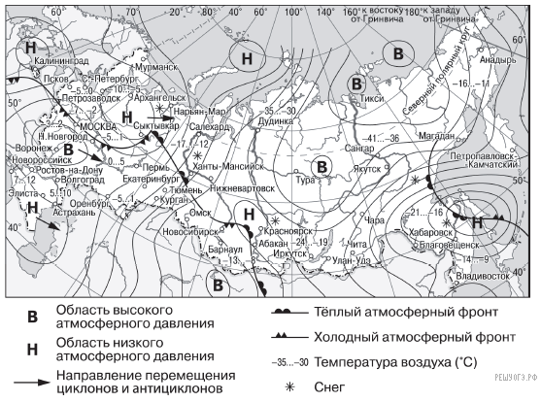

II. 1. Глобальные изменения климата могут привести к таянию покровных ледников и повышению вследствие этого уровня Мирового океана. Какие два города из перечисленных могут в наибольшей степени пострадать в случае такого развития событий?
1) Кемерово 2) Калининград 3) Новосибирск 4) Курск 5) Санкт-Петербург
2. Чум — конический шатер, обтянутый покрывалами, сшитыми из оленьих шкур. Чум приспособлен к кочевому образу жизни в суровых климатических условиях. У какого из перечисленных народов чум является традиционным жилищем
1) марийцы
2) башкиры
3) эвены
4) калмыки

3. Расположите регионы России в порядке увеличения среднегодового количества осадков. Запишите в ответ получившуюся последовательность цифр.
1) Республика Калмыкия
2) Тульская область
3) Калининградская область

4. В каких двух из приведенных высказываний содержится информация о погоде, характерной для антициклона?
1) Завтра ожидаются сильные дожди при температуре от 14 до 16 °C.
2) С 3 по 5 июля наблюдается малооблачная погода, слабые ветры, температура не опустится ниже +28 °C.
3) Ненастная погода с осадками и сильными ветрами продержится еще 2 дня.
4) В понедельник ожидаются грозы, усиление ветра, выпадет до 40 мм осадков.
5) Завтра в Москве станет холодно и ясно. Осадки прекратятся. Температура понизится до −12 °C.
5. Свободному прохождению воздушных масс с Северного Ледовитого океана на территорию России способствует: горы на западе страны, равнинность территории на западе страны, горы на востоке страны, равнинность территории на севере страны.
6. Установите соответствие:
1.К.увл. = 1  2.Соотношение осадков и испаряемости.  3.Переход воды в газообразное состояние.  4.Количество воды, которое может испаряться при данной температуре. | А. Испарение  Б. Испаряемость  В. Коэффициент увлажнения  Г.Достаточное увлажнение

